التنفس

مقدمة

تحتاج الخلايا الى مواد القيت كما تحتاج الى ثنائي الأوكسيجين ،الذي تحصل عليه بواسطة وظيفة التنفس ،هذه الوظيفة تمكن كذلك الجسم من التخلص من ثنائي أوكسيد الكربون .إنها تبادلات غازية تنفسية بين الجسم والهواء .
يتجلى التنفس عند الإنسان في حركات تنفسية إيقاعية ومنتظمة ، يتم خلالها تجديد الهواء داخل الرئتين، إنها التهوية الرئوية .
*فما هي خصائص النسيج الرئوي التي تسمح بهذه التبادلات الغازية التنفسية ؟
*وكيف نكشف عن التبادلات الغازية التنفسية غند الخلايا ؟
*كيف تتم التهوية الرئوية ؟

.1كيف تتم التبادلات الغازية التنفسية على مستوى الرئتين ؟

أ - لنكتشف خصائص النسيج الرئوي.

عندما نضع قطعة من رئة الخروف فوق الماء فإنها تطفو ، لأنها تحتوي على الهواء ، فأين يوجد الهواء داخل الرئئة ؟
عندما نضغط على قطعة طرية من رئة حيوان يتدفق منها الدم، فأين يوجد الدم داخل الرئة ؟
عندما نلاحظ مقطعا في رئة الخروف بالمجهر نكتشف أنها تحتوي على قصبات وقصيبات دقيقة تنتهى بأكياس هوائية تسمى حويصلات رئوية ، كل حويصلة تتكون من عدة أكياس صغيرة تسمى أسناخ رئوية.
كل سنخ رئوي يتكون من جدار جد رقيق ونفوذ للغازات ،سمكه حوالي 0.4 -0.1 ميكرومتر ، وهو محاط بشبكة كثيفة من الشعيرات الدموية , عدد الأسناخ الرئوية حوالي 600 مليون سنخ ، ومساحة التماس بين الهواء والدم حوالي 70متر مربع ، مما يسهل التبادلات الغازية التنفسية بين الهواء والدم .

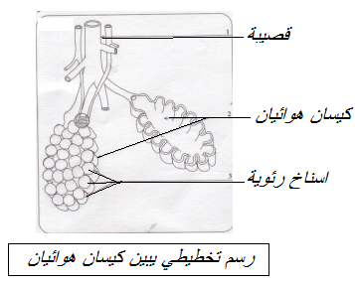

ب - مسار الهواء داخل المسالك التنفسية
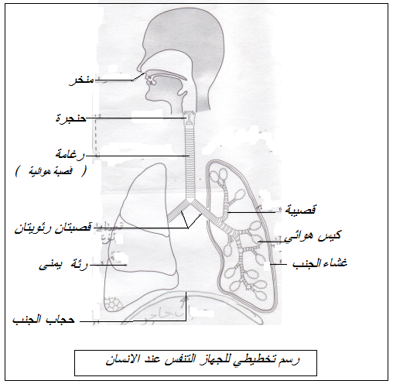

اثناء الشهيق يدخل الهواء عبر المنخرين ثم يمر داخل الرغامة ، ثم يلج داخل كل رئة بواسطة القصبة الرئوية ، ثم يتفرق الهواء داخل القصيبات والقصيبات الدقيقة حتى يصل الى الأسناخ الرئوية ، حيث يصبح قريب من الدم ، وأثناء الزفير يسلك الإتجاه المعاكس .

ج - آلية التبادلات الغازية التنفسية بين الهواء والدم داخل الأسناخ الرئوية.

عندما نقارن الهواء المستنشق والهواء المتزفر نكتشف أن الهواء يفقد في الرئة حولي 5 في المائة من ثنائي الأوكسيجن ويتحمل بحوالي 4.5 من ثنائي أوكسيد الكربون . أما الدم الذي يغادر الرئتين عبر الشريان الرئوي يتحمل بحوالي 5 في المائةمن ثنائي ألأكسيجين ويتخلص من حوالي 4 في المائة من ثنائي أوكسيد الكربون ، إذن داخل الرئتين وفي الأسناخ الرئوية تتم التبادلات الغازية التنفسية بين الهواء والدم .
تتم التبادلات الغازية بين الهواء والدم في الأسناخ الرئوية حسب مبدأ الضغط الجزئي وهي خاصية فزيائية أساسية تتحكم في إنتشار الغازات من وسط الى آخر و مضمونها :
ينتقل غاز معين عبر جدار نفوذ من الحيز ذي الضغط المرتفع الى الحيز ذي الضغط المنخفظ، ويستمر هذا الإنتشار حتى يتعادل الضغط من جهتي الجدار.
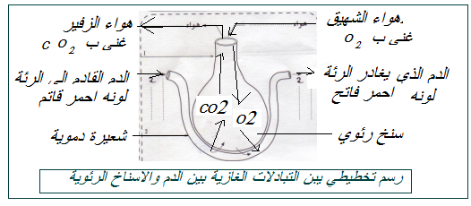
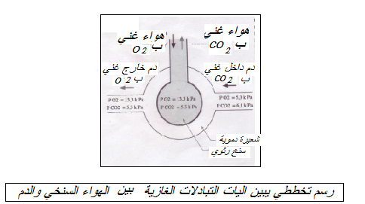

2 .لنكشف عن التبادلات الغازية التنفسية على مستوىالأعضاء .

أ – تجربة
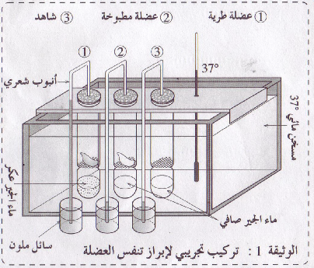

بعد مرور عدة ساعات يتعكر ماء الجير في (1) ،لأن خلايا العضلة الطرية تطرح ثنائي أوكسيد الكربون ، ونلاحظ صعود الماء الملون لأن الخلايا العضلية إستهلكت كمية من ثنائي الأكسيجين مما أدى إلى إنخفاض حجم الهواء وجلب الماء الملون في الأنبوب الشعيري .
إذن الأعضاء أو الخلايا تقوم بالتبادلات الغازية التنفسية مع محيطها .
تختلف كمية ثنائي الأكسيجين المستهلكة حسب نوع العضو ونشاطه ، يعتبر المخ والعضلات من أهم الأعضاء التي تستهلك الأوكسيجين وتطرح كيمية هامة من ثنائي الأكسيجين .

ب - آلية التبادلات الغازية على مستوى الخلايا .

تقوم الشرايين بإيصال الدم الى الأعضاء نداخل الأعضاء تتفرع الشرايين الى عدة شرينات ، وهذه الأخيرة تتفرع بدورها الى عدة شعيرا ت دمية على مستوى الأنسجة ، مما يزيد من مساحة التماس بين الدم والخلايا .تتم التبادلات الغازية والتنفسية وكذلك الإقتياتية بين الدم والخلايا عبر السائل البفرجي الذي يحيط بالخلايا ويعتبر كوسيط بين الدم والخلايا .
تتم التبادلات الغازية بين الخلايا والدم عبر السائل البيفرجي حسب خاصية الضغط الجزئي : ضغط ثنائي الأكسيجين في الدم الشرياني يفوق ضغط ثنائي الأوكسيجن في الخلايا مما يؤدي إلى إنتقال هذا الغاز من الدم الى الخلايا ، أما ضغط ثنائي أوكسيد الكربون داخل الخلايا ، مما يؤدي الى إنتقال هذا الغاز من الخلايا الى الدم .
الدم الشرياني محمل بثنائي اأكسيجين ، أما دم الوريدي محمل بثنائي اوكسيد الكربون

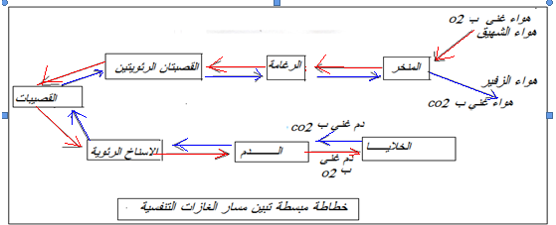

.3 آلية التهوية الرئوية

يتم تجديد الهواء داخل الأسناخ الرئوية للحفاظ على إختلاف ضغط ثنائي الأوكسيجين و ثنائي أوكسيد الكربون بين الهواء والدم لإستمرار التبادلات الغازية التنفسية . ، بواسطة الحركات التنفسية أي الشهيق والزفير .

- كيف تتم الحركات التنفسية ؟

توجد الرئتان داخل التجويف الصدري الذي يتكون من عضام الأضلع و عظم القص التي تشكل القفص الصدري ، و عضلات صدرية منها العضلات البيضلعية ، يفصل بين التجويف الصدري والتجويف البطني عضلة تسمى الحجاب الحاجز .
-عندما تنقبض العضلات البيضلعية ، ترتفع عضام الأضلع وعضم القص ، وفي نفس الوقت ينخفض الحجاب الحاجز مما يؤدي إلى إتساع حجم التجويف الصدري ثم جلب الهواء داخل الرئتين إنه الشهيق : مثل المنفاخ الهوائي .
- وعندما تسترخي العضلات البيضلعية نتخفض عضام الأضلع وعظم القص ، وفي نفس الوقت يرتفع الحجاب الحاجز مما يؤدي الى تقلص حجم القفص الصدري ثم طرد الهوا خارج الرئتين إنه الزفير.

من إعداد الأستاذ:
لميموني محمد جمال الدين

